习题精解
4-1 设想每秒有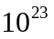个氧气分子，以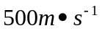的速度沿着与器壁法线成45°角的方向撞在面积为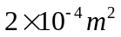的器壁上，求这群分子作用在器壁上的压强。
解 如图4.1所示，每个分子的动量变化为
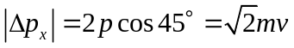
全部分子给予器壁的冲量为
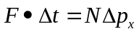
压强为
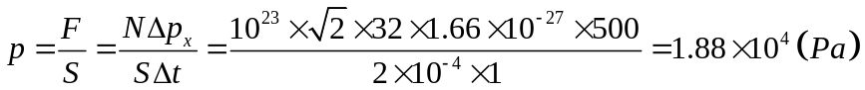
4-2 质量为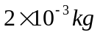氢气贮于体积为 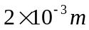的容器中，当容器内气体的压强为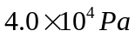时，氢气分子的平均平动动能是多少？总平动动能是多少？
解 理想气体的平均平动动能为
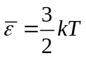
根据理想气体的状态方程
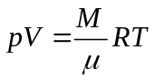
得
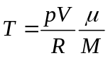
代入式得
总平动动能为
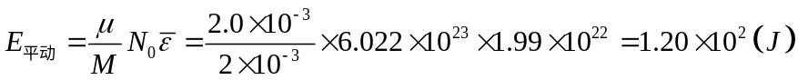
4-3 体积为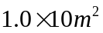的容器中含有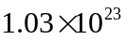 氢分子，如果其中的压强为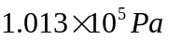。求气体的温度和分子的方均根速率。
解 氢气的摩尔数为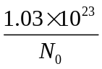，根据理想气体的状态方程得
氢分子的方均根速率为
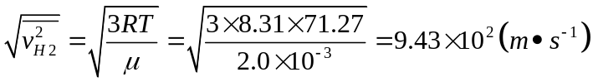
4-4 在300K时，1mol氢气分子的总平动动能、总转动动能和气体的热力学能各是多少？
解 对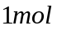气体分子有
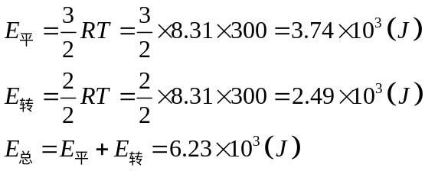
4-5 （1）当氧气压强为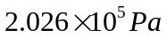，体积为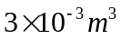时，所有氧气分子的热力学能是多少？（2）当温度为300K时，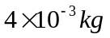的氧气的热力学能时多少？
解 （1）质量为M的理想气体的热力学能
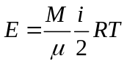
根据理想气体的状态方程
故 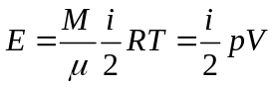
对于氧气分子，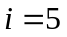，所以
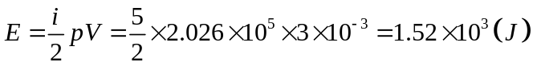
（2）当温度为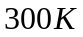时，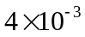kg的氧气的热力学能
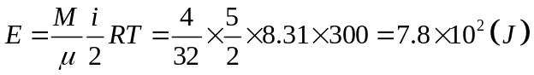
4-6 储有氧气的容器以速度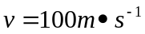运动，假设该容器突然停止，全部定向运动的动能都变为气体分子热运动的动能，问容器中氧气的温度将会上升多少？
解 容器突然停止时，容器中分子的定向机械运动动能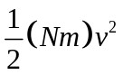经过分子与器壁的碰撞和分子之间的相互碰撞而转变为热力学能的增量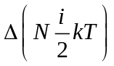
对于氧气分子，i=5,所以
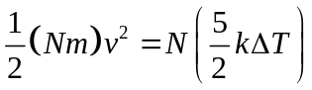
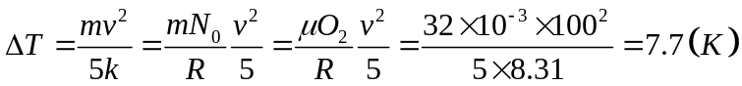
4-7 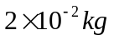的气体放在容积为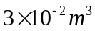的容器中，容器内气体的压强为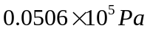。求气体分子的最概然速率。
解 由理想气体的状态方程可得
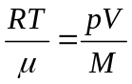
气体分子的最概然速率为
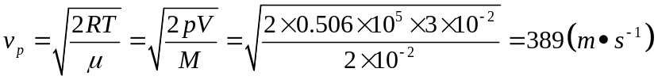
4-8 温度为273K，压强为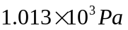时，某种气体的密度为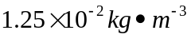。求:(1)气体的摩尔质量，并指出时哪种气体；（2）气体分子的方均根速率。
解 （1）由理想气体的状态方程得
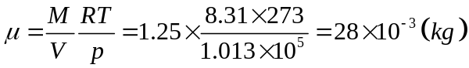
该气体为氮气（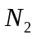）或一氧化碳(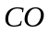).
(2) 气体分子的方均根速率为
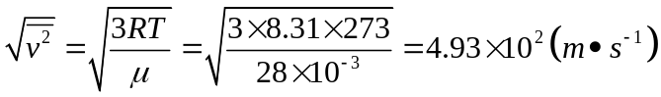
4-9 证明气体分子的最概然速率为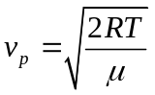。
证明 气体分子的速率分布曲线的极大值所对应的速率为最该然速率。
有数学知
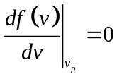
气体分子的速率分布函数的数学式为
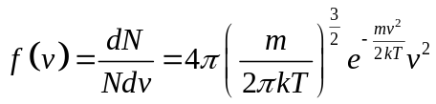
代入上式得
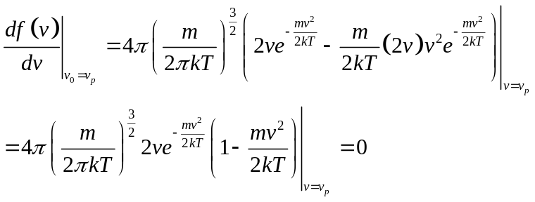
所以 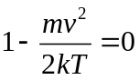
即 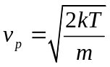
由于气体的摩尔质量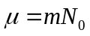，摩尔气体常量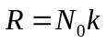，故上式亦可写成为
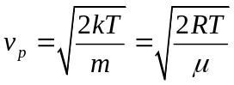
4-10 质量为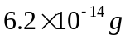 的粒子悬浮于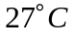的液体中。观测到它的方均根速率为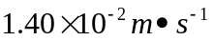。（1）计算阿伏伽德罗常数；（2）设粒子遵守麦克斯韦速率分布律，求该粒子的平均速率。
解 （1）因为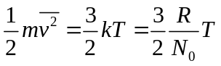
所以
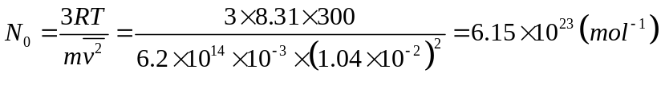
（2）由麦克斯韦分布率求得分子的平均速率为
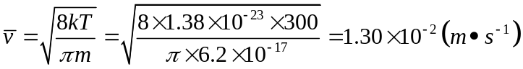
4-12 在压强为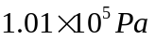下，氮气分子的平均自由程为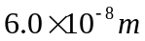，当温度不变时，在多大的压强下，其平均自由程为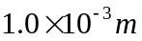。
解 因为 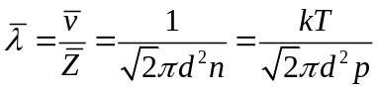
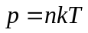
所以 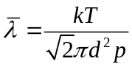
从上式可以看出，当温度保持不变时，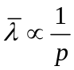
故 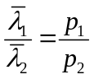
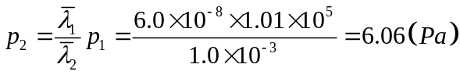
4-13 目前实验室获得的极限真空约为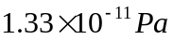，这与距地球表面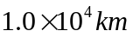处的压强大致相同，试求在时单位体积中的分子数及分子的平均自由程。（设气体分子的有效直径为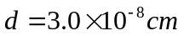）
解 由公式得
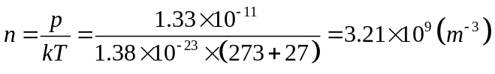
分子的平均自由程为
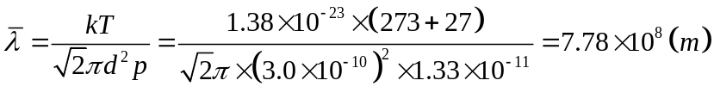
4-14 若氖气分子的有效直径为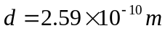，问在温度为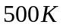，压强为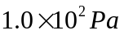时，氖分子1s内的平均碰撞次数为多少？
解 因为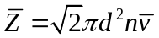
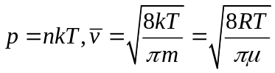
所以
